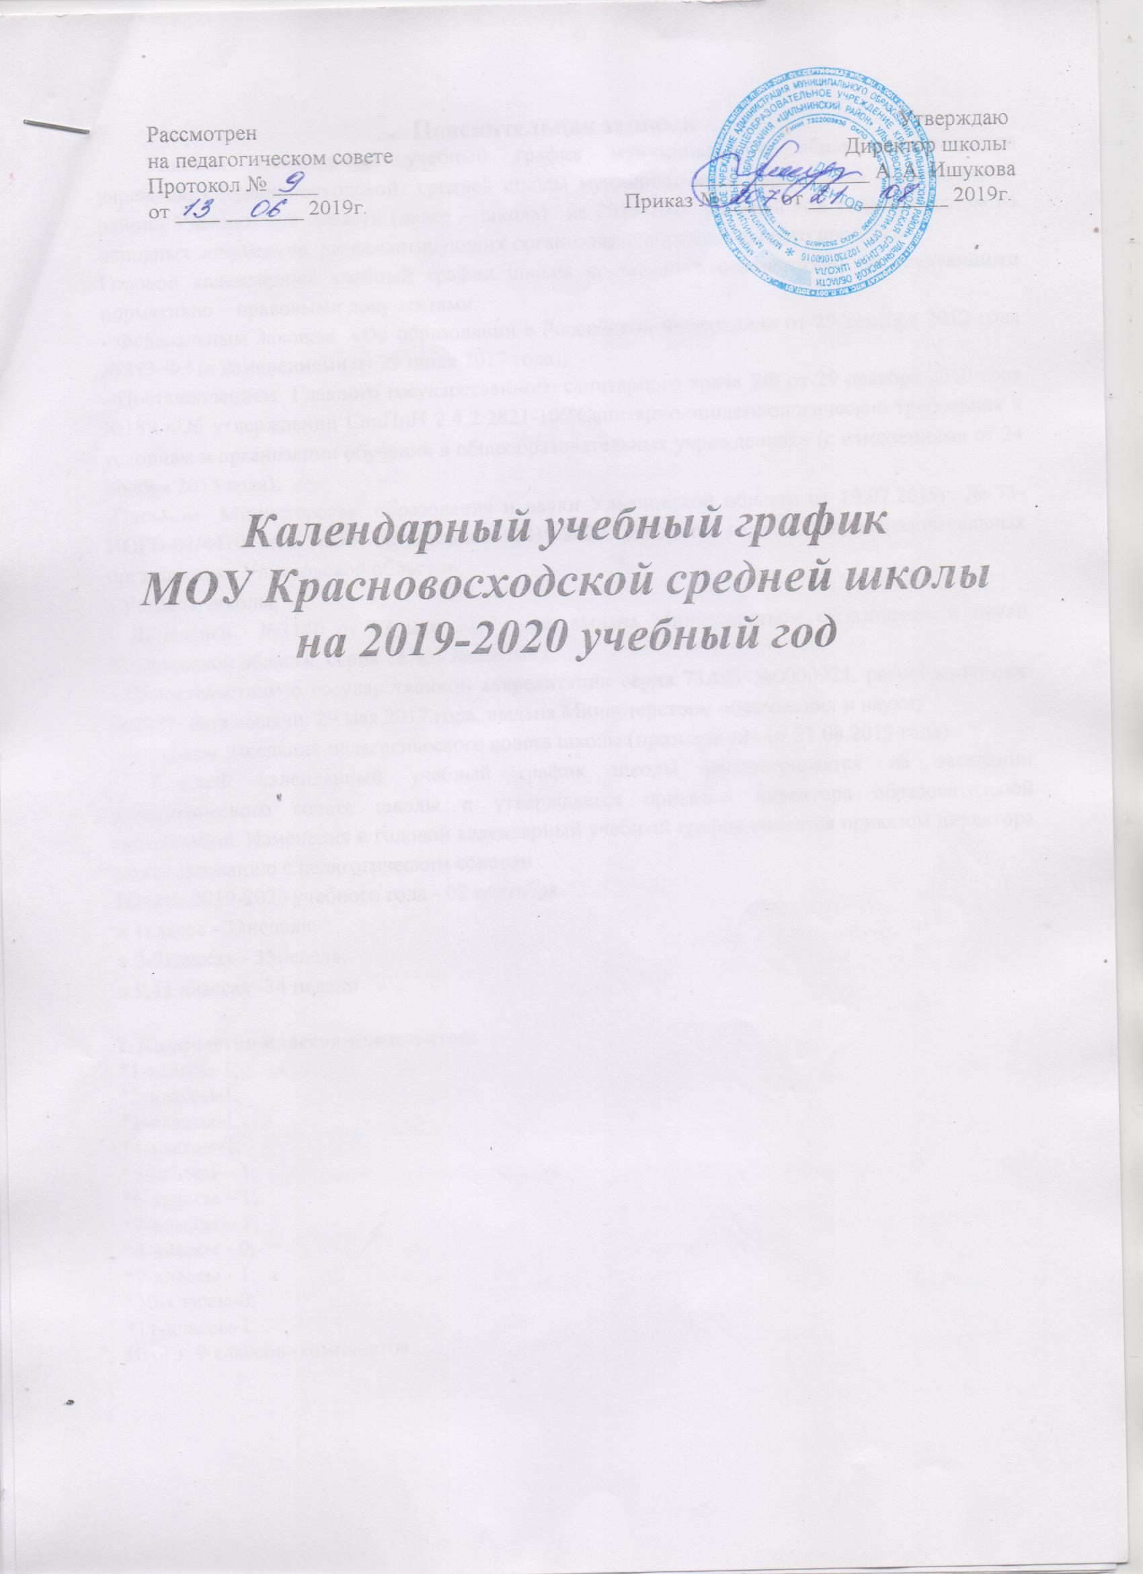

Пояснительная записка
Годовой календарный учебный график муниципального общеобразовательного учреждения Красновосходской средней школы муниципального образования «Цильнинский район» Ульяновской области (далее – школа) на 2019-2020 учебный год является одним из основных документов, регламентирующих организацию образовательного процесса.
Годовой календарный учебный график школы составлен в соответствии со следующими нормативно – правовыми документами:
- Федеральным Законом «Об образовании в Российской Федерации» от 29 декабря 2012 года №273-ФЗ (с изменениями от 29 июля 2017 года);
- Постановлением Главного государственного санитарного врача РФ от 29 декабря 2010 года №189 «Об утверждении СанПиН 2.4.2.2821-10 "Санитарно-эпидемиологические требования к условиям и организации обучения в общеобразовательных учреждениях» (с изменениями от 24 ноября 2015 года);
-Письмом Министерства образования и науки Ульяновской области от 19.07.2019г. № 73-ИОГВ-01/4410 исх. «Об организации 2019/2020 учебного года в общеобразовательных организациях Ульяновской области»;
- Уставом школы;
- Лицензией №3140 от 03 мая 2017 года, выдана Министерством образования и науки Ульяновской области, серия 73Л01 №0001693
- Свидетельством о государственной аккредитации серия 73А01 №0000924, регистрационное №2995, дата выдачи: 29 мая 2017 года, выдана Министерством образования и науки;
-Решением заседания педагогического совета школы (протокол №1 от 21.08.2019 года).
Годовой календарный учебный график школы рассматривается на заседании педагогического совета школы и утверждается приказом директора образовательной организации. Изменения в годовой календарный учебный график вносятся приказом директора по согласованию с педагогическим советом .
Начало 2019-2020 учебного года - 02 сентября
в 1классе - 33недели;
в 2-7классах - 35недель;
в 9,11 классах -34 недели

I. Количество классов-комплектов:
*1-классы-1;
*2-классы-1;
*3-классы-1;
*4-классы-1;
*5-классы – 1;
*6-классы – 1;
*7-классы – 1;
*8-классы - 0;
*9-классы - 1;
*10-классы-0;
*11-классы-1.
Итого: 9 классов -комплектов

II. Регламентирование образовательной деятельности на учебный год:

в 1-4 классах на четверти:
 | Дата |  | Продолжительность  (количество учебных недель) | Класс
 | Начало  четверти | Окончание  Четверти
1-ая четверть | 02.09.2019г. | 03.11.2018г. | 8 | 1-4
2-ая четверть | 04.11.2019г. | 11.01.2020г. | 8 | 1-4
3-я четверть | 13.01.2020г. | 29.03.2020г. | 9  10 | 1  2-4
4-ая четверть | 30.04.2020г. | 25.05.2020г. | 8 | 1-4

в 5-9 классах на четверти:
 | Дата |  | Продолжительность  (количество учебных недель) | Класс
 | Начало  четверти | Окончание  Четверти
1-ая четверть | 02.09.2019г. | 03.11.2018г. | 8 | 5-9
2-ая четверть | 04.11.2019г. | 11.01.2020г. | 8 | 5-9
3-я четверть | 13.01.2020г. | 29.03.2020г. | 10 | 5-9
4-ая четверть | 30.04.2020г. | 29.05.2020г.  25.05.2020г. | 9  8 | 5-8  9

в 11 классах на полугодия :
 | Дата |  | Продолжительность  (количество учебных недель) | Класс
 | Начало  полугодия | Окончание  окончание
1-ое полугодие | 02.09.2019г. | 11.01.2020г. | 16 | 11
2-ое полугодие | 13.01.2020г. | 25.05.2020г. | 18 | 11

Продолжительность каникул в течение 2019-2020 учебного года:

 | Дата |  | Продолжительность  в днях
 | Начало  каникул | Окончание  каникул
Осенние | 26.10.2019г. | 03.11.2019г. | 9
Зимние | 28.12.2019 г. | 11.01.2020г. | 15
Весенние | 21.03.2020 г. | 29.04.2020г. | 9
Летние | 01.06.2020г. | 31.08.2020г. | 92
Дополнительные (1 классы) | 15.02.2020г. | 23.02.2020г. | 9

III. Регламентирование образовательного процесса на неделю:
Продолжительность учебной недели:
5-ти дневная рабочая неделя 1-11 классах;

IV.Регламентирование образовательного процесса на день:
Сменность:
МОУ Красновосходская СШ работает в одну смену:
1-ое полугодие:
1класс - 35 минут;
2-11 классы - 40 минут
2-ое полугодие :
1 класс – 40 минут
2-11 классы - 40 минут

Режим учебных занятий в 1 классе :
 | I четверть  (сентябрь, октябрь) |  | II четверть  (ноябрь, декабрь |  | III-IV четверть (январь- май)
 | Начало | Окончание | Начало | Окончание | Начало | Окончание
1 урок | 8-00ч. | 8-35ч. | 8-00ч. | 8-35ч. | 8-00ч. | 8-40ч.
1-ая перемена | 8-35ч. | 8-45ч. | 8-35ч. | 8-45ч. | 8-40ч. | 8-50ч.
2 урок | 8-45ч. | 9-20ч. | 8-45ч. | 9-20ч. | 8-50ч. | 9-30ч.
Динамическая пауза | 9-20ч. | 10-00ч. | 9-20ч. | 10-00ч. | 9-30ч. | 10.10ч.
3 перемена (организация питания) | 10-00ч. | 10-20ч. | 10-00ч. | 10-20ч. | 10.10ч. | 10.30ч.
3 урок | 10-20ч. | 10-55ч. | 10-20ч. | 10-55ч. | 10.30ч. | 11.10ч.
4 перемена |  |  | 10-55ч. | 11-05ч. | 11.10ч. | 11.20ч
4 урок |  |  | 11-05ч. | 11-40ч. | 11.20ч. | 12.00ч.

Режим учебных занятий в 2-4 классах:
 | Начало | Окончание
1 урок | 8-00 ч. | 8-40ч.
1-ая перемена | 8-40 ч. | 8-50ч.
2 урок | 8-50ч. | 9-30ч.
2 перемена | 9-30 ч. | 9-40ч.
3 урок | 9-40 ч. | 10-20ч.
3 перемена (организация питания) | 10-20ч. | 10-40ч.
4 урок | 10-40 ч. | 11-20ч.
4 перемена | 11-20 ч. | 11-30ч.
5 урок | 11-30 ч. | 12-10ч.

Режим учебных занятий в 5-11классах:
 | Начало | Окончание
1 урок | 8-00 ч. | 8-40 ч.
1-ая перемена | 8-40 ч. | 8-50 ч.
2 урок | 8-50 ч. | 9-30 ч.
2 перемена | 9-30 ч. | 9-40 ч.
3 урок | 9-40 ч. | 10-20 ч.
3 перемена (организация питания) | 10-20 ч. | 10-40 ч.
4 урок | 10-40 ч. | 11-20 ч.
4 перемена | 11-20 ч. | 11-30 ч.
5 урок | 11-30 ч. | 12-10 ч.
5 перемена | 12-10ч. | 12-20 ч.
6 урок | 12-20ч. | 13-00 ч.
6 перемена | 13.00 ч. | 13.10ч.
7 урок | 13.10 ч. | 13.50ч.

V. Организация промежуточной и итоговой аттестации:
Промежуточная аттестация в 3,4,5,6,7 классах проводится с 32-34 неделю учебного года
Государственная итоговая аттестация в 9 , 11 классе проводится соответственно срокам , установленным Министерством образования и науки Российской Федерации на учебный год.

